**LAB 1.2. MÔ PHỎNG ĐIỀU KHIỂN LED QUA HTTP BẰNG FRAMEWORK FLASK**

- Cấu trúc thư mục:

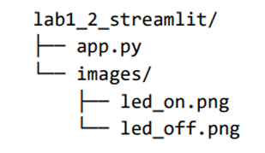

- Cái Flask sau đó chạy mã nguồn iot_led_sim_image.py:

- Mở trình duyệt trên PC, truy cập địa chỉ http://127.0.0.1:5000 hoặc <http://172.31.20.225:5000> .

- Quan sát giao diện web hiển thị trạng thái LED và các nút điều khiển:

MỞ RỘNG: Truy cập từ điện thoại trong cùng mạng Wifi:

- Trên máy tính đang chạy, mở CMD và nhập lệnh ipconfig:

- Địa chỉ Ipv4: 172.31.20.225

- Mở trình duyệt trên điện thoại và truy cập địa chỉ: <http://172.31.20.225:5000>

- Thao tác bật tắt trên điện thoại:

**LAB 2.2. THỰC HÀNH GỬI DỮ LIỆU CẢM BIẾN LÊN MQTT BROKER**

- Truy cập Wokwi và tạo vi điều khiển ESP32 giả lập:

- Tạo cảm biến DHT22:

- Tiến hành nối các chân của DHT22 và ESP32 như sau:

* DATA của DHT22 nối với chân GPIO15.
* VCC và GND nối 3.3V và GND tương ứng.

- Viết mã nguồn trong file main.py và nạp lên ESP32 trên Wokwi:

- Mở MQTT Explorer và thêm kết nối mới:

* Host: broker.hivemq.com
* Port: 1883
* Client ID: tùy chọn

* Thêm topic ipt/khdl/esp32:

- Nhấn Connect và Subscribe vào topic: iot/khdl/esp32

- Quan sát dữ liệu được gửi từ ESP32:

